# Единый государственный экзамен по РУССКОМУ ЯЗЫКУ Инструкция по выполнению работы

Экзаменационная работа состоит из двух частей, содержащих

27 заданий. Часть 1 содержит 26 заданий, часть 2 содержит 1 задание.

На выполнение экзаменационной работы по русскому языку отводится

3 часа 30 минут (210 минут).

Ответами к заданиям 1–26 являются цифра (число), или слово (несколько слов), или последовательность цифр (чисел). Ответ запишите в поле ответа в тексте работы, а затем перенесите по приведённым ниже образцам в бланк ответов № 1.

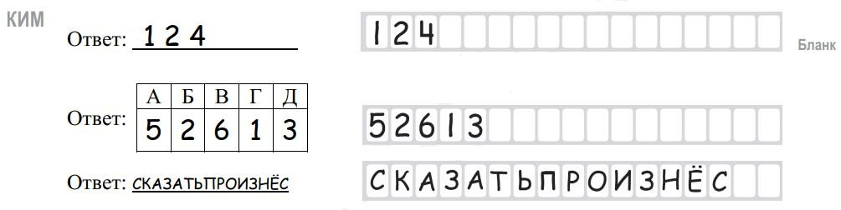

Задание 27 части 2 представляет собой сочинение по прочитанному тексту. Это задание выполняется на бланке ответов № 2.

Все бланки ЕГЭ заполняются яркими чёрными чернилами.

Допускается использование гелевой или капиллярной ручки.

При выполнении заданий можно пользоваться черновиком. **Записи в черновике, а также в тексте контрольных измерительных материалов не учитываются при оценивании работы.**

Баллы, полученные Вами за выполненные задания, суммируются. Постарайтесь выполнить как можно больше заданий и набрать наибольшее количество баллов.

После завершения работы проверьте, что ответ на каждое задание в бланках ответов №1 и №2 записан под правильным номером.

***Желаем успеха!***

# Часть 1

***Ответами к заданиям 1–26 являются цифра (число) или слово (несколько слов), или последовательность цифр (чисел). Ответ запишите в поле ответа в тексте работы, а затем перенесите в БЛАНК ОТВЕТОВ №1 справа от номера задания, начиная с первой клеточки, без пробелов, запятых и других дополнительных символов. Каждую букву или цифру пишите в отдельной клеточке в соответствии с приведёнными в бланке образцами.***

***Прочитайте текст и выполните задания 1-3***

Наш полупустой поезд остановился на тёмной наружной платформе Ярославского вокзала, и мы вышли на **площадь**, миновав галдевших извозчиков, штурмовавших богатых пассажиров и не удостоивших нас (…) вниманием. Мы зашагали, скользя и спотыкаясь, по скрытым снегом неровностям, ничего не видя ни под ногами, ни впереди. Безветренный снег валил густыми хлопьями, сквозь его **живую** вуаль изредка виднелись какие-то светлевшие пятна, и, только наткнувшись на деревянный столб, можно было удостовериться, что это фонарь для освещения улиц, но он освещал только собственные стёкла, залепленные **сырым** снегом.

ТРЕНИРОВОЧНЫЙ КИМ № 231002

Мы шли со своими сундучками за плечами. Иногда нас перегоняли пассажиры, успевшие нанять извозчика. Но и те проехали. Полная тишина, безлюдье и белый снег, переходящий в неведомую и невидимую даль. Мы знаем только, что цель нашего **пути** – Лефортово, или, как говорил наш вожак, коренной москвич, "Лафортово".

– Во, это Рязанский вокзал! – указал он на темневший силуэт длинного, неосвещенного здания со светлым круглым пятном наверху; это оказались **часы**, освещённые изнутри и показывавшие половину второго.

Миновали вокзалы, переползли через сугроб и опять зашагали посредине узких переулков вдоль заборов, разделенных деревянными домишками и запертыми наглухо воротами. Маленькие окна отсвечивали кое-где жёлто- красным пятнышком лампадки... Темь, тишина, сон беспробудный.

*(В.А. Гиляровский)*

Самостоятельно подберите притяжательное местоимение, которое должно стоять на месте пропуска в первом (1) абзаце текста. Запишите это местоимение.

**1**

Ответ: .

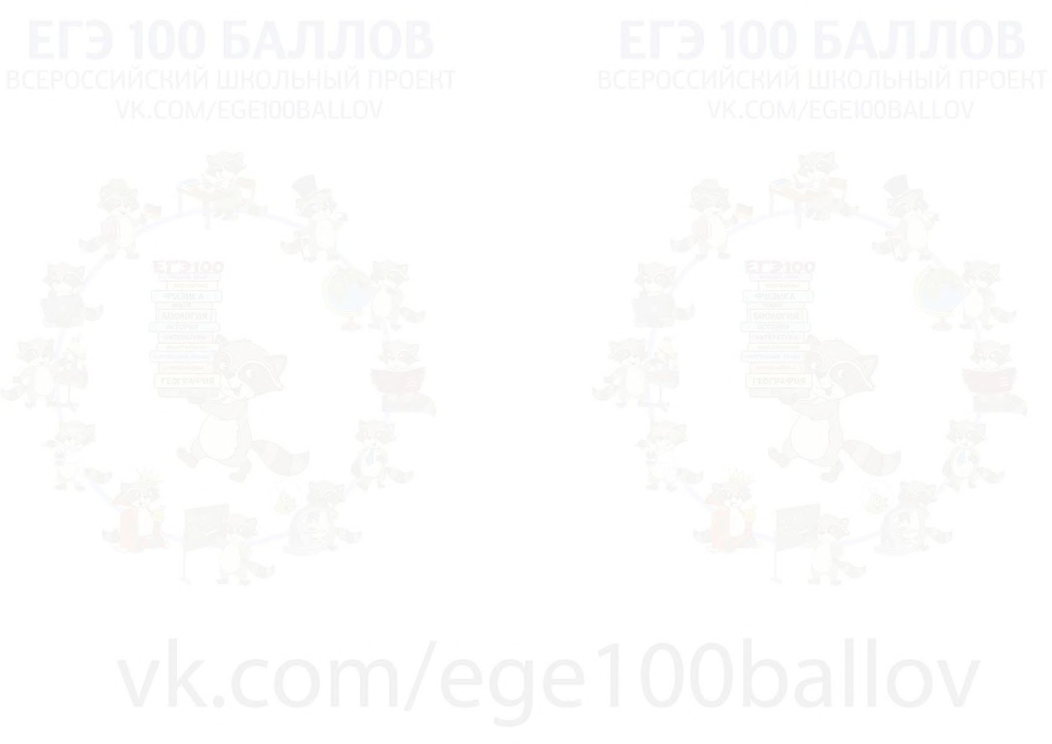В тексте выделено пять слов. Укажите варианты ответов, в которых лексическое значение выделенного слова соответствует его значению в данном тексте. Запишите номера ответов.

**2**

1. **ПЛОЩАДЬ**. Часть плоскости, ограниченная замкнутой ломаной или кривой линией. *Площадь круга. Площадь ромба.*
2. **ЖИВОЙ**. Полный жизненных сил; подвижный, непоседливый. *Живой ребенок. Живая натура.*
3. **СЫРОЙ**. Покрытый, пропитанный влагой; влажный. *Сырое белье. Сырые дрова.*
4. **ПУТЬ**. Направление, маршрут. *Держать путь к берегу.*
5. **ЧАСЫ**. Прибор для определения времени в пределах суток. *Золотые часы. Карманные часы. Стенные часы.*

Ответ: .

Укажите варианты ответов, в которых даны верные характеристики фрагмента текста. Запишите номера ответов.

**3**

1. Текст в соответствии с требованиями публицистического стиля характеризуется полемичностью.
2. Сравнительный оборот, использованный в последнем предложении последнего абзаца (*Маленькие окна отсвечивали кое-где жёлто- красным пятнышком лампадки*) выражает эмоциональную оценку, которую даёт автор.
3. Использование в тексте такого тропа, как эпитет (*безветренный снег; густыми хлопьями; неведомую и невидимую даль*), даёт читателю возможность почувствовать эмоции рассказчика.
4. Выразительность текста обеспечивается синтаксическими средствами, среди которых ряды однородных членов, односоставные предложения, сложные предложения с разными видами связи, прямая речь.
5. Ведущий тип речи в приведённом отрывке текста – рассуждение.

Ответ: .

Укажите варианты ответов, в которых **верно** выделена буква, обозначающая ударный гласный звук. Запишите номера ответов.

**4**

1. дозвОнятся 2) тАможня

3) ободрЁн 4) начАвшись

5) диспАнсер

Ответ: .

В одном из приведённых ниже предложений **НЕВЕРНО** употреблено выделенное слово. Исправьте лексическую ошибку, **подобрав к выделенному слову пароним.** Запишите подобранное слово.

ВЕЧНОЙ красою сияет природа и удивляет нас своим величием.

**5**

ТРЕНИРОВОЧНЫЙ КИМ № 231002

У идеального правосудия три ключевых признака: законность, справедливость и ГУМАННОСТЬ.

ПРОИЗВОДСТВЕННЫЙ процесс – это совокупность всех действий людей и орудий труда, необходимых на данном предприятии для изготовления продукции.

Спортсмен с трудом расшнуровал ЛЕДЯНЫМИ пальцами лыжные ботинки. До глубокой старости он оставался таким же словоохотливым, ПАМЯТНЫМ и энергичным.

Ответ: .

Отредактируйте предложение: исправьте лексическую ошибку, **исключив лишнее слово.** Выпишите это слово.

**6**

# Герман и Игорь впервые познакомились на марафоне Анастасии Пёсик, затем встретились и с тех пор дружат на протяжении пяти лет.

Ответ: .

В одном из выделенных ниже слов допущена ошибка в образовании формы слова. **Исправьте ошибку** и запишите слово правильно.

**7**

ПОПРОБУЕМ решить ПОЛОЖИ на стол ТРЁХСТАМИ дисками много СВАДЕБ

голос более ЗВУЧНЫЙ

Ответ: .

Установите соответствие между грамматическими ошибками и предложениями, в которых они допущены: к каждой позиции первого столбца подберите соответствующую позицию из второго столбца.

**8**

Укажите варианты ответов, в которых во всех словах одного ряда пропущена одна и та же буква. Запишите номера ответов.

1. неразб..риха, дифф..ренцировать, д..станция

**9**

ТРЕНИРОВОЧНЫЙ КИМ № 231002

# ГРАММАТИЧЕСКИЕ ОШИБКИ

А) нарушение связи между подлежащим и сказуемым Б) нарушение в построении предложения с причастным оборотом

В) нарушение в построении предложения с

деепричастным оборотом Г) неправильное употребление падежной формы имени

существительного с предлогом

Д) нарушение в построении предложения с

несогласованным приложением

# ПРЕДЛОЖЕНИЯ

1. В романе М. Алданова «Бегство» действие происходит во время революции 1917 года.
2. Рыбы, обитающие в этом озере, редко встречаются в природе и занесены в Красную книгу.
3. Пробираясь по лесу, туристы наконец вышли к лагерю.
4. Имеющая поляна форму правильного круга сразу привлекла наше внимание.
5. Каждый из тех, кто смотрел фильм

«Стражи галактики», умилялись енотом по имени Ракета.

1. Поезд прибыл на станцию согласно расписанию.
2. В спектакле «Гамлете» задействованы только именитые актёры.
3. Просматривая старые фотографии, бросились в глаза старинные стулья с вычурно изогнутыми ножками.
4. Сразу по окончанию урока мы с ребятами договорились пойти в кино.
5. ут..пический, п..левая (мышь), ..бстракция
6. ун..кальный, пр..тендовать, пр..тензия
7. ум..лять (о пощаде), д..мовой, бор..да
8. к..ртина, аккомп..немент, предл..гать Ответ: .

**10**

Укажите варианты ответов, в которых во всех словах одного ряда пропущена одна и та же буква. Запишите номера ответов.

1. об..рвал, пр..бабушка, пр..славянский
2. пр..влечь, пр..гласил, пр..саживаться
3. о..гладил, на..рывный, по..тянуться
4. пере..здал, вз..мать, спорт..нвентарь
5. и..брать, ра..правил, не..держанный Ответ: .

Укажите варианты ответов, в которых в обоих словах одного ряда пропущена одна и та же буква. Запишите номера ответов.

**11**

1. утрат..вший, удва..вать
2. покашл..вать, овлад..вая
3. расчётл..вый, юрод..вый
4. недоум..вать, хитр..нький
5. вздраг..вать, разглаж..вающий

Запишите в таблицу выбранные цифры под соответствующими буквами.

Ответ:

|  |  |  |  |  |
| --- | --- | --- | --- | --- |
| А | Б | В | Г | Д |
|  |  |  |  |  |

Ответ: .

Укажите варианты ответов, в которых в обоих словах одного ряда пропущена одна и та же буква. Запишите номера ответов.

**12**

* 1. знач..мый, блещ..шь
  2. утеша..мый, маж..шь
  3. выруч..нный, выкач..нная (вода из подвала)
  4. обгрыз..нный, прикле..нный
  5. шепч..шь, выбеж..шь

Ответ: .

Укажите варианты ответов, в которых НЕ с выделенным словом пишется

**13**

**РАЗДЕЛЬНО.** Запишите номера ответов.

1. Тайна анонимного письма (НЕ)РАСКРЫТА.
2. (НЕ)ДОЧИТАННАЯ книга лежала на тумбочке.
3. (НЕ)ЗАМЕТЬ реставратор трещины, древнейшие фрески могли бы погибнуть.
4. Рассеянный, (НЕ)ВНИМАТЕЛЬНЫЙ пассажир оставил зонтик в вагоне поезда.
5. А (НЕ)ПРИЯТЕЛЬ ли твой тебя обидел?

Ответ: .

Укажите варианты ответов, в которых все выделенные слова пишутся

**14**

**ЧЕРЕЗ ДЕФИС.** Запишите номера ответов.

1. КАК(ТО) внезапно дождь стих, но под густыми деревьями (ПО)ПРЕЖНЕМУ сильно капало.
2. Один из них, (ПО)ВИДИМОМУ главный, объявил, что КОГДА(НИБУДЬ) каждый из нас захочет встретиться с государем.
3. МЕЖДУ(ТЕМ) он ВСЁ(ТАКИ) спешил к Рощиным.
4. В поезде Марина (В)ПЕРВЫЕ поняла прелесть мимолётных, (ЗА)ТО глубоко задевающих душу пейзажей привольной России.
5. Я смотрел на воду и видел, как в ней отражались два солнца: одно (С)ВЕРХУ, а другое ОТКУДА(ТО) снизу.

Ответ: .

Укажите все цифры, на месте которых пишется **НН.**

**15**

# На высокой деревя(1)ой террасе стари(2)ой усадьбы стояло плетё(3)ое кресло, в котором любил сидеть, накрывшись шерстя(4)ым пледом, дедушка.

Ответ: .

**Расставьте знаки препинания.** Укажите предложения, в которых нужно поставить **ОДНУ** запятую. Запишите номера этих предложений.

1. Ни ясные звёзды ни паруса далёких яхт ни звуки моря не трогали в этот вечер моё сердце.

**16**

ТРЕНИРОВОЧНЫЙ КИМ № 231002

1. В прошлом столетии гавань стала тесна для заполнявших её кораблей и позднее была выстроена новая.
2. Над голубыми свежими и пушистыми снегами простирается удивительно нежное небо.
3. Значение и силу слова в предназначении человека отчётливей и глубже понимали наши предки.
4. Снег осторожно ложился на чугунные перила мостов на меховые шинели и спины спящих ленивых извозчиков.

Ответ: .

**Расставьте знаки препинания:** укажите цифры, на месте которых в предложении должны стоять запятые.

**17**

# Уставившись куда-то вдаль (1) Таня стояла на пристани (2) словно боясь спугнуть удачу, лишь ветер шевелил её волосы (3) подвязанные пёстрой косынкой.

Ответ: .

**Расставьте недостающие знаки препинания:** укажите цифры, на месте которых в предложении должны стоять запятые.

**18**

# В этот вечер (1) без сомнения (2) должно было решиться спорное дело. По мнению собравшихся (4) выиграть могла каждая сторона.

Ответ: .

**Расставьте знаки препинания:** укажите все цифры, на месте которых в предложении должны стоять запятые.

**19**

# Сразу за поворотом этой улицы (1) тишиной (2) которой мы восторгались (3) начинался парк (4) где росли каштаны и клёны.

Ответ: .

**Расставьте знаки препинания:** укажите цифры, на месте которых в предложении должны стоять запятые.

**20**

# Кролик рос поразительно быстро (1) и (2) когда Петя приехал из лагеря

**(3) то был поражён (4) потому что зверёк полностью сменил окраску.**

Ответ: .

Найдите предложения, в которых **тире** ставится в соответствии с одним и тем же правилом пунктуации. Запишите номера этих предложений.

**21**

(1)Москва – город, в котором есть всё: роскошь, трущобы, богема и, конечно, тут есть очень модные места. (2)Например, Патриаршие пруды.

(3)Этот район – между улицами Малой Бронной, Большим и Малым Патриаршими и Ермолаевским переулками – всегда был очень привлекательным как для жизни, так и для времяпрепровождения. (4)В разное время здесь жило немало известных москвичей, а ещё большее число мечтало тут пожить. (5)Потому что Патриаршие – это уютная, особая атмосфера старой Москвы. (6)Ещё здесь множество уютных кафе, которые сильно напоминают города Европы. (7)Например, кондитерская Ladurée – это просто настоящее парижское место. (8)Да и сама атмосфера аллей и берегов водоема тоже напоминает знаменитые парки Парижа.

Ответ: .

***Прочитайте текст и выполните задания 22-27.***

# Панорама Москвы

(1)Кто никогда не был на вершине Ивана Великого, кому никогда не случалось окинуть одним взглядом всю нашу древнюю столицу с конца в конец, кто ни разу не любовался этою величественной, почти необозримой панорамой, тот не имеет понятия о Москве, ибо Москва не есть обыкновенный большой город, каких тысяча. (2)Москва не безмолвная громада камней холодных, составленных в симметрическом порядке...

(3)Нет! (4) У неё есть своя душа, своя жизнь. (5)Как в древнем римском кладбище, каждый её камень хранит надпись, начертанную временем и роком, надпись, для толпы непонятную, но богатую, обильную мыслями, чувством и вдохновением для учёного, патриота и поэта!.. (6)Как у океана, у нее есть свой язык, язык сильный, звучный, святой, молитвенный!.. (7)Едва проснется день, как уже со всех её златоглавых церквей раздается согласный гимн колоколов, подобно чудной, фантастической увертюре Бетховена, в которой густой рев контр-баса, треск литавр, с пением скрыпки и флейты, образуют одно великое целое; и мнится, что бестелесные звуки принимают

видимую форму, что духи неба и ада свиваются под облаками в один разнообразный, неизмеримый, быстро вертящийся хоровод!

(8)О, какое блаженство внимать этой неземной музыке, взобравшись на самый верхний ярус Ивана Великого, облокотясь на узкое мшистое окно, к которому привела вас истёртая, скользкая, витая лестница, и думать, что весь этот оркестр гремит под вашими ногами, и воображать, что всё это для вас одних, что вы царь этого невещественного мира, и пожирать очами этот огромный муравейник, где суетятся люди, для вас чуждые, где кипят страсти, вами на минуту забытые!.. (9)Какое блаженство разом обнять душою всю суетную жизнь, все мелкие заботы человечества, смотреть на мир – с высоты!

ТРЕНИРОВОЧНЫЙ КИМ № 231002

(10)На север перед вами, в самом отдалении на краю синего небосклона, немного правее Петровского замка, чернеет романическая Марьина роща, и пред нею лежит слой пёстрых кровель, пересечённых кое- где пыльной зеленью булеваров, устроенных на древнем городском валу; на крутой горе, усыпанной низкими домиками, среди коих изредка лишь проглядывает широкая белая стена какого-нибудь боярского дома, возвышается четвероугольная, сизая, фантастическая громада – Сухарева башня. (11)Она гордо взирает на окрестности, будто знает, что имя Петра начертано на её мшистом челе! (12)Её мрачная физиономия, её гигантские размеры, её решительные формы – всё хранит отпечаток другого века, отпечаток той грозной власти, которой ничто не могло противиться.

1. Ближе к центру города здания принимают вид более стройный, более европейский; проглядывают богатые колоннады, широкие дворы, обнесённые чугунными решетками, бесчисленные главы церквей, шпицы колоколен с ржавыми крестами и пёстрыми раскрашенными карнизами.
2. Ещё ближе, на широкой площади, возвышается Петровский театр, произведение новейшего искусства, огромное здание, сделанное по всем правилам вкуса, с плоской кровлей и величественным портиком, на коем возвышается алебастровый Аполлон, стоящий на одной ноге в алебастровой колеснице, неподвижно управляющий тремя алебастровыми конями и с досадою взирающий на кремлёвскую стену, которая ревниво отделяет его от древних святынь России!..
3. На восток картина ещё богаче и разнообразнее: за самой стеной, которая вправо спускается с горы и оканчивается круглой угловой башнею, покрытой, как чешуею, зелеными черепицами; немного левее этой башни являются бесчисленные куполы церкви Василия Блаженного, семидесяти приделам которой дивятся все иностранцы и которую ни один русский не потрудился ещё описать подробно. (16)Она, как древний Вавилонский столп, состоит из нескольких уступов, кои оканчиваются огромной, зубчатой, радужного цвета главой, чрезвычайно похожей (если простят мне сравнение) на хрустальную гранёную пробку старинного графина.

(17)Кругом неё рассеяно по всем уступам ярусов множество второклассных глав, совершенно не похожих одна на другую; они рассыпаны по всему зданию без симметрии, без порядка, как отрасли старого дерева, пресмыкающиеся по обнажённым корням его.

*(М.Ю. Лермонтов)* **Михаи́ л Ю́ рьевич Ле́рмонтов (1814-1841)** — русский поэт, прозаик, драматург, художник.

Какие из высказываний соответствуют содержанию текста? Укажите номера ответов.

**22**

1. Сухарева башня гордо взирает на окрестности, словно знает, что имя Петра начертано на её мшистом челе.
2. Дальше от центра города здания принимают вид более стройный, более европейский.
3. Алебастровый Аполлон, стоящий на одной ноге в алебастровой колеснице, неподвижно управляющий тремя алебастровыми конями, с гордостью взирает на кремлёвскую стену.
4. Бесчисленныме куполы церкви Василия Блаженного уже описаны подробно русскими писателями.
5. Петровский театр – произведение новейшего искусства, огромное здание, сделанное по всем правилам вкуса.

Ответ: .

Какие из перечисленных утверждений являются верными? Укажите номера ответов.

**23**

1. В предложениях 1-3 представлено рассуждение.
2. В предложениях 7-8 представлено повествование.
3. В предложении 9 представлено повествование с элементами описания.
4. Содержание 12 предложения дополняет содержание предложения 11.
5. Предложение 11 содержит основную мысль текста.

Ответ: .

Из предложения 15 выпишите контекстные синонимы. Ответ: .

**24**

Среди предложений 1-5 найдите такое(-ие), которое(-ые) связано(-ы) с предыдущим при помощи лексического повтора. Напишите номер(-а) этого(-их) предложения(-ий).

Ответ: .

**25**

ТРЕНИРОВОЧНЫЙ КИМ № 231002

***Прочитайте фрагмент рецензии, составленной на основе текста, который Вы анализировали, выполняя задания 22–25.***

***B этом фрагменте рассматриваются языковые особенности текста. Некоторые термины, использованные в рецензии, пропущены. Вставьте на места пропусков (А, Б, В, Г) цифры, соответствующие номерам терминов из списка. Запишите в таблицу под каждой буквой соответствующую цифру.***

***Последовательность цифр запишите в БЛАНК ОТВЕТОВ №1 справа от номера задания 26, начиная с первой клеточки, без пробелов, запятых и других дополнительных символов.***

***Каждую цифру пишите в соответствии с приведенными в бланке образцами.***

**«Описывая Москву, автор восхищается её величием и широким размахом. Читатель понимает эмоции М.Ю. Лермонтова через троп (А)** **(«язык *сильный, звучный, святой, молитвенный*» в предложении 6, «*мрачная* физиономия, *гигантские* размеры, *решительные* формы» в предложении 12) и лексическое средство (Б)** **(«своя» в предложении 4, «надпись» в предложении 5). Синтаксические средства (В)** **(предложения 16, 17) и**

**26**

**(Г)** **(предложения 8, 9) также способствуют эмоциональности текста и подчёркивают патриотические чувства автора».**

**Список терминов:**

1. сравнительный оборот
2. риторические вопросы
3. контекстные синонимы
4. лексический повтор
5. эпитет
6. просторечная и разговорная лексика
7. парцелляция
8. анафора
9. восклицательные предложения

|  |  |  |  |
| --- | --- | --- | --- |
| А | Б | В | Г |
|  |  |  |  |

Ответ:



